|  |  |  |
| --- | --- | --- |
|  |  | Economie  Samenvatting §1 t/m §4 & §6 |

# §1 – Voor niks gaat de zon op



**Productiefactoren** =   
Middelen die mensen nodig hebben om een bedrijf te runnen/produceren.

* **Natuur** = alles wat de natuur biedt voor productie
* **Arbeid** = het werken en denken van mensen bij de productie
* **Kapitaal(goederen)** = goederen die worden ingezet in een productieproces
* **Ondernemerschap** = de productiefactoren (natuur, arbeid, kapitaal) combineren bij de productie

Bedrijven produceren goederen (tastbaar product) en diensten (niet tastbaar product).

2 soorten goederen:

* **Schaarse goederen** =   
  Goederen waar productiefactoren voor nodig hebt.
* **Vrije goederen =**Goederen waar geen productiefactoren voor nodig zijn.

Mensen hebben **behoeften** (wensen van mensen). Om hierover te beschikken zijn **middelen** (zaken waarmee de behoeften vervuld kunnen worden) nodig.   
**Economie** =   
Dit vak bestudeerd hoe mensen hun behoeften proberen te bevredigen d.m.v. schaarse goederen.  
  
2 manieren om jezelf van behoeften te voorzien:

* **Zelfvoorziening** = je maakt zelf producten
* Je (**consument**)koopt goederen en diensten(**consumptiegoederen**)

# §2 – kiezen is verliezen

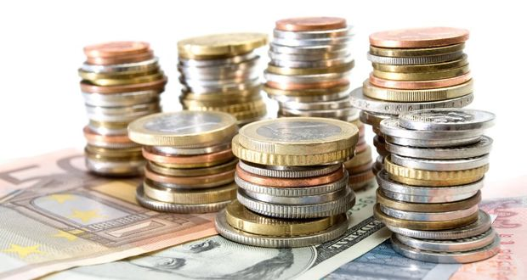

**Alternatieve aanwendbaarheid** =  
Middelen kunnen op verschillende manieren worden ingezet.

Iedere producent maakt afwegingen. Deze afwegingen worden in een **budgetlijn** (een lijn die aangeeft welke mogelijkheden van besteding er mogelijk zijn met een bepaald budget) weergeven.  
  
3 soorten uitgaven:

* **Vaste lasten** = verplichte uitgave die regelmatig terugkomen
* **Incidentele grote uitgave** = (grote) uitgave die af en toe voorkomen
* **Dagelijkse uitgave** = regelmatig terugkerende uitgave die je van je huishoudgeld betaald

**Begroting (budgetplan)** = overzicht van de verwachte inkomsten en uitgaven.

# §3 – Van ruilen komt geen huilen

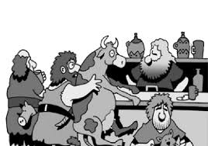

2 soorten ruilen:

* **Directe ruil** = producten ruilen
  + Nadelen:
    - Kost veel tijd en moeite (hoe vind je iemand die precies nodig heeft wat jij kwijt wilt, en die precies kwijt wil, wat jij wilt? En je moest nadenken over de ruilverhouding)
    - Er is weinig **arbeidsverdeling** (de taken verdelen), er waren veel dezelfde groepen
    - De **schaalvergroting** (een bedrijf kan en gaat meer producten produceren) blijft beperkt, er was weinig vraag naar grote hoeveelheden
* **Indirecte ruil** = een product verkopen in ruil voor geld
  + Voordelen:
    - Je hoeft nu alleen maar een klant te vinden
    - Je kan jezelf specialiseren; **specialisatie** (het zich toeleggen op een beperkt aantal werkzaamheden)
    - Schaalvergroting was mogelijk
    - Door specialisatie, schaalvergroting, mechanisatie en door de werknemers te motiveren (bonus) verhoogde de **arbeidsproductiviteit (APT)** (het aantal stuks dat een werknemer in een bepaalde periode kan produceren)
* Beide partijen hebben profijt/voordeel van een vrijwillige ruil

# §4 – De waarde van geld

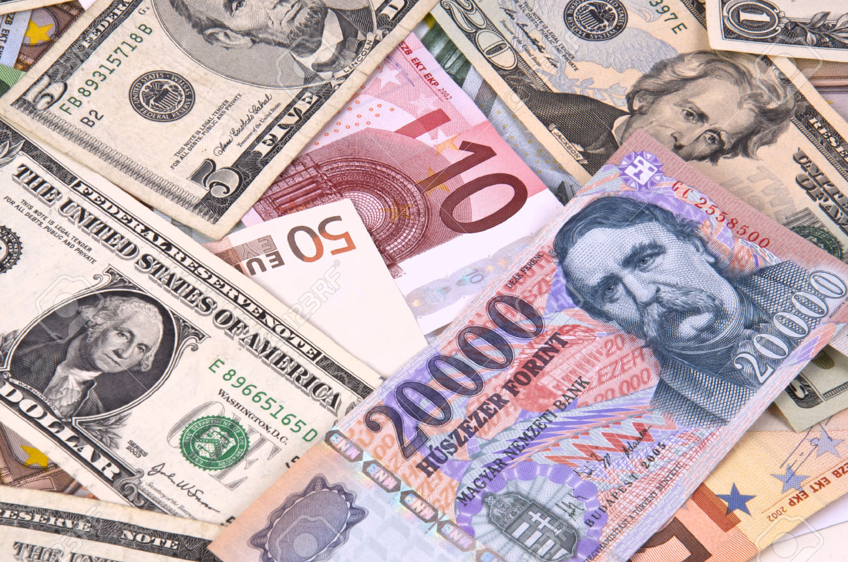

**Geld** = een algemeen aanvaard ruilmiddel

* Eisen
  + Het moet deelbaar, handzaam (praktisch), niet bederfelijk
  + De **intrinsieke waarde** (de materiaalwaarde van geld)mag niet hoger zijn dan de **nominale waarde** (de waarde die op het geld aangegeven is)
    - 2 andere waarden van geld
      * **Interne waarde (van een euro)** = De hoeveelheid goederen en diensten die je in eigen land met een euro kan kopen
      * **Externe waarde (van een euro)** = De hoeveelheid buitenlands geld je met een euro kunt kopen

‘Vroeger’ hadden veel mensen vertrouwen in geld, omdat je een bankbiljet bij de bank kon inwisselen voor een vaste hoeveelheid goud. ‘Nu’ vertrouwen mensen in geld, omdat we geld ook weer voor andere dingen kunnen gebruiken. Het geld van ‘nu’ is **fiduciair geld** (de waarde van het geld is op vertrouwen gebaseerd).

3 functies van geld:

* De ruilfunctie
* De rekenfunctie; via de prijs van producten kun je de waardes van verschillende producten vergelijken
* De oppotfunctie; geld kan worden opgeslagen op een rekening. Met de komst van geld konden mensen hun vermogen in geld aanhouden.

2 soorten geld:

* **Chartaal geld** = het tastbare geld
* **Giraal geld** = geld op bank- en girorekeningen
  + Hoe kun je daarover beschikken?
    - **Pinpas** = middel om over giraal geld te beschikken)
    - **Overschrijvingskaart** = Middel waarmee je geld kunt overmaken van je eigen rekening naar een andere rekening
    - **Acceptgiro** = overschrijvingsformulier waarmee je een rekening betaald
    - **Creditcard** = kaart waarmee je aankopen op krediet doet
    - **Internetbankieren** = via internet betalen
    - Telefonisch geld overmaken

# §6 – rekenen met procenten

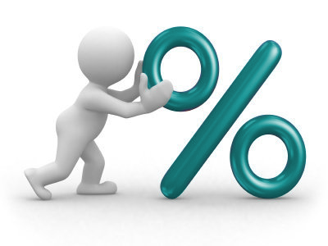

Wat heb je aan een percentage?

* Je kan bedragen relatief vergelijken
* Je kan de verandering ten opzichte van de oude situatie zien

Procentuele verandering $=\frac{absolute verandering}{oude bedrag} x 100$

Absolute verandering = $nieuwe bedrag – oude bedrag$ of $\frac{oude bedrag}{100} x opslag$

Procentuele vergelijking = $\frac{verschil van de bedragen}{het bedrag die je vergelijkt} x 100$

**Procentpunten** = Het absolute verschil tussen twee procentgetallen   
Procentpunt = $nieuw percentag-oud percentage$  
Omzetten naar procenten = $\frac{procentpunt}{oud percentage} x 100$

Met procenten een deel van het totaal berekenen = $\frac{totale bedrag}{percentage} :100$